 | Departamento de Matemáticas  I.E.S. Sapere Aude
 | EXAMEN 1ª y 2ª EVALUACIÓN
Matemáticas 4ºESO | Fecha: 23 de abril de 2026
Alumno:
NOTA: El examen debe realizarse con bolígrafo azul o negro.Deben aparecer todos los pasos intermedios, no basta con indicar el resultado, en caso contrario, el apartado se puntuará con cero puntos.

1. (0,6+0,7+0,7p ) Efectúa las siguientes operaciones:
$a) \frac{1}{2}\sqrt{5}+\frac{2}{3}\sqrt{125}+2\sqrt{50}-3\sqrt[4]{4}$ =

b) $\frac{\sqrt{3}}{2\sqrt{3}-2}+\frac{2}{\sqrt{3}}=$

c) $\left(\frac{1}{x}-2+x\right)∙\left(\frac{x^{3}}{x^{2}-1}\right)=$

2. (1 p) Calcula el valor de x en cada caso, utilizando la definición de logaritmo:
$a) \log_{2}\left(\frac{1}{16}\right)=x$

b) $\log_{x}\left(\sqrt[3]{7}\right)=\frac{2}{3}$
3. (4 p ) Resuelve:
a) $\sqrt{x-1}+8=2x$

b) $2\log\left(x+2\right)+\log\left(5x+6\right)=0$

c) $\frac{x-4}{x^{2}-1}≥0$

d) $\left\{\begin{aligned}2^{x}+2^{y}=10 \\ \\ 2^{x-y}=4\end{aligned}\right.$

4. (2 p ) Representa la siguiente funciones:

a) $f\left(x\right)=\left\{\begin{aligned}2x-5 si x<-2 \\ x^{2}-1 si -2≤x<2 \\ 3 si x>2\end{aligned}\right.$

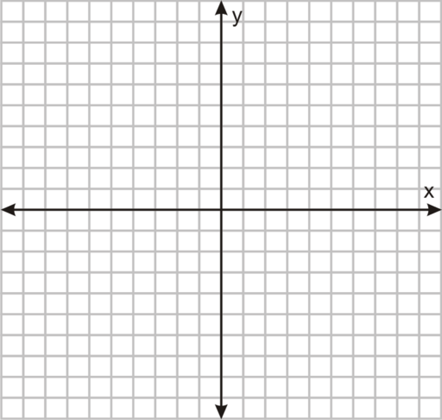

b) $f(x)=\frac{2}{x-1}$ (di cuáles son sus asíntotas)



5. (1 p) Estudia la siguiente función a partir de su gráfica:

−1  1 | 1º Dominio y recorrido:  2º Puntos de corte con los ejes:  - Eje :  - Eje :  3º Monotonía:  - Crece:  - Decrece:  - Constante:  4º Extremos relativos:  - Máximos relativos:  - Mínimos relativos:  5º Extremos absolutos:  - Máximos absolutos:  - Mínimos absolutos:  6º Continuidad:  Indica cuánto vale .

